Union Nationale des Officiers de Réserve  et des organisations de réservistes  L’action unit les Réserves |  | les oubliés des guerres

Semaine n°232024 vendredi 14 juin 2024 publication n°8
Les informations communiquées restent sous la responsabilité de la personne les ayant transmises
Editorial
Vous trouverez ci- dessous deux articles qui montrent qui montrent un peu les oubliés des conflits, les femmes et les enfants.
Heureusement Geneviève de Galard a reçu un vibrant hommage aux Invalides et les enfants de la guerre vont bénéficier d’une exposition « Enfants en guerre, guerre à l’enfance » de 1914 à nos jours.

Dans un domaine tactique, la guerre en Ukraine a montré l’importance des appuis-feux et la France remet enfin les mortiers de 120 mm dans les régiments d’infanterie ;

LCL(H) D’ALBERTO Jean-François
Geneviève de Galard a eu un hommage national aux Invalides.
Extrait d’un article de Gabrielle CLUZEL
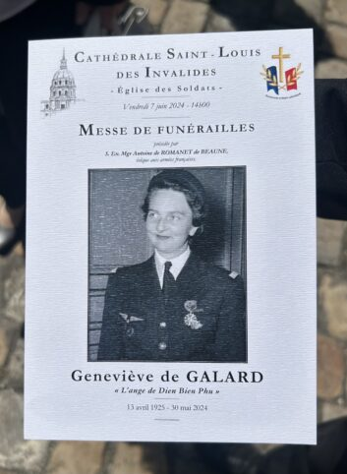
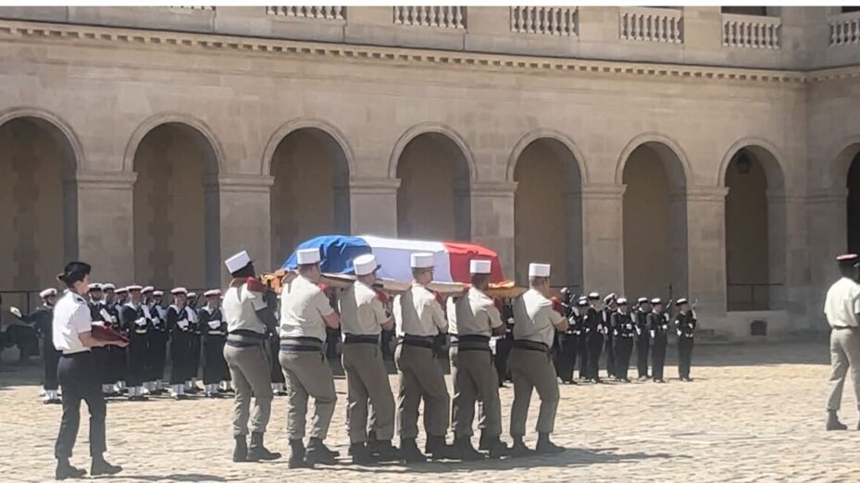
La messe de funérailles de Geneviève de Galard et l’hommage national qui a suivi ont eu lieu aux Invalides, ce 7 juin, veille de la Journée nationale d'hommage aux morts d’Indochine instituée en 2005. Rappelons que 47.000 militaires français sont morts au combat là-bas. Quant aux prisonniers, seul un sur quatre est revenu. Puisse Geneviève de Galard retrouver, au paradis, ceux dont elle a soigné le corps et l’âme en enfer. Celui de la cuvette de Ðiện Biên Phủ.
Quand on demandait à Geneviève de Galard ce qui, dans la cuvette de Ðiện Biên Phủ, l'avait soutenue, a rapporté Sébastien Lecornu, ministre de la Défense, dans son éloge funèbre, elle répondait : « Ma foi et mon rouge à lèvres ! » Une femme française, une vraie.

LA BIBLIOTHEQUE CONTEMPORAINE DE NANTERRE
« Enfants en guerre, guerre à
l'enfance ? de 1914 à nos jours »
Exposition du 20.11 au 15.03.2025

Annexe 1

L'association interarmées de la Réserve et de la Défense en Anjou

Le rôle de l’éducation et de la culture dans la défense nationale

Annexe 2

Les mortiers de 120 mm commencent à (ré)équiper les sections d’appui des régiments d’infanterie
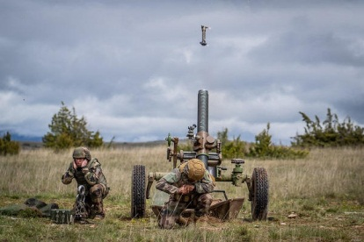
Annexe 3

M. Lecornu confirme que les Mirage 2000-5 promis à l’Ukraine seront prélevés sur la flotte de l’armée de l’Air
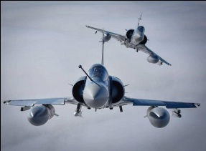
Annexe 4

Revue de presse
Veille de l’Union-IHEDN et revue de presse Défense

Annexe 5

Nouveau livre sur le char Leclerc
Annexe 6
